Ticket Reservation

LOGIN PAGE:

<!DOCTYPE html>

<html>

<head>

    <title>Login</title>

    <style>

        body {

            font-family: Arial, sans-serif;

            margin: 0;

            padding: 0;

           background-image: url('C:/Users/Yazhini/OneDrive/Desktop/UIT/Mini/m2.jpg');

        background-size: cover;

            display: flex;

            justify-content: center;

            align-items: center;

            height: 100vh;

            color: #fff;

        }

        .login-container {

            background: #fff;

            color: #333;

            padding: 2rem;

            border-radius: 8px;

            box-shadow: 0 4px 8px rgba(0, 0, 0, 0.2);

            width: 100%;

            max-width: 400px;

            text-align: center;

        }

        .login-container h1 {

            margin-bottom: 1.5rem;

            color:#111111;

        }

        .form-group {

            margin-bottom: 1.5rem;

        }

        .form-group label {

            display: block;

            margin-bottom: 0.5rem;

            font-weight: bold;

        }

        .form-group input {

            width: 100%;

            padding: 0.75rem;

            border: 1px solid #ccc;

            border-radius: 4px;

            font-size: 1rem;

        }

        .form-group input:focus {

            border-color: #4caf50;

            outline: none;

            box-shadow: 0 0 5px rgba(76, 175, 80, 0.5);

        }

        .login-btn {

            background:#1AA7EC;

            color: white;

            padding: 0.75rem 1.5rem;

            border: none;

            border-radius: 4px;

            font-size: 1rem;

            cursor: pointer;

            width: 100%;

        }

        .login-btn:hover {

            background: #14ea78;

        }

        .footer {

            margin-top: 1rem;

            font-size: 0.9rem;

            color: #666;

        }

        .footer a {

            color: #1AA7EC;

        }

    </style>

</head>

<body>

    <div class="login-container">

        <h1>Login</h1>

        <form action="#" method="POST">

            <div class="form-group">

                <label for="username">Username</label>

                <input type="text" id="username" name="username" placeholder="Enter your username" required>

            </div>

            <div class="form-group">

                <label for="password">Password</label>

                <input type="password" id="password" name="password" placeholder="Enter your password" required>

            </div>

            <button type="submit" class="login-btn">Login</button>

        </form>

        <div class="footer">

            <p>Don't have an account? <a href="file:///C:/Users/Yazhini/OneDrive/Desktop/UIT/Mini/signup.html">Sign up</a></p>

        </div>

    </div>

</body>

</html>

Output:

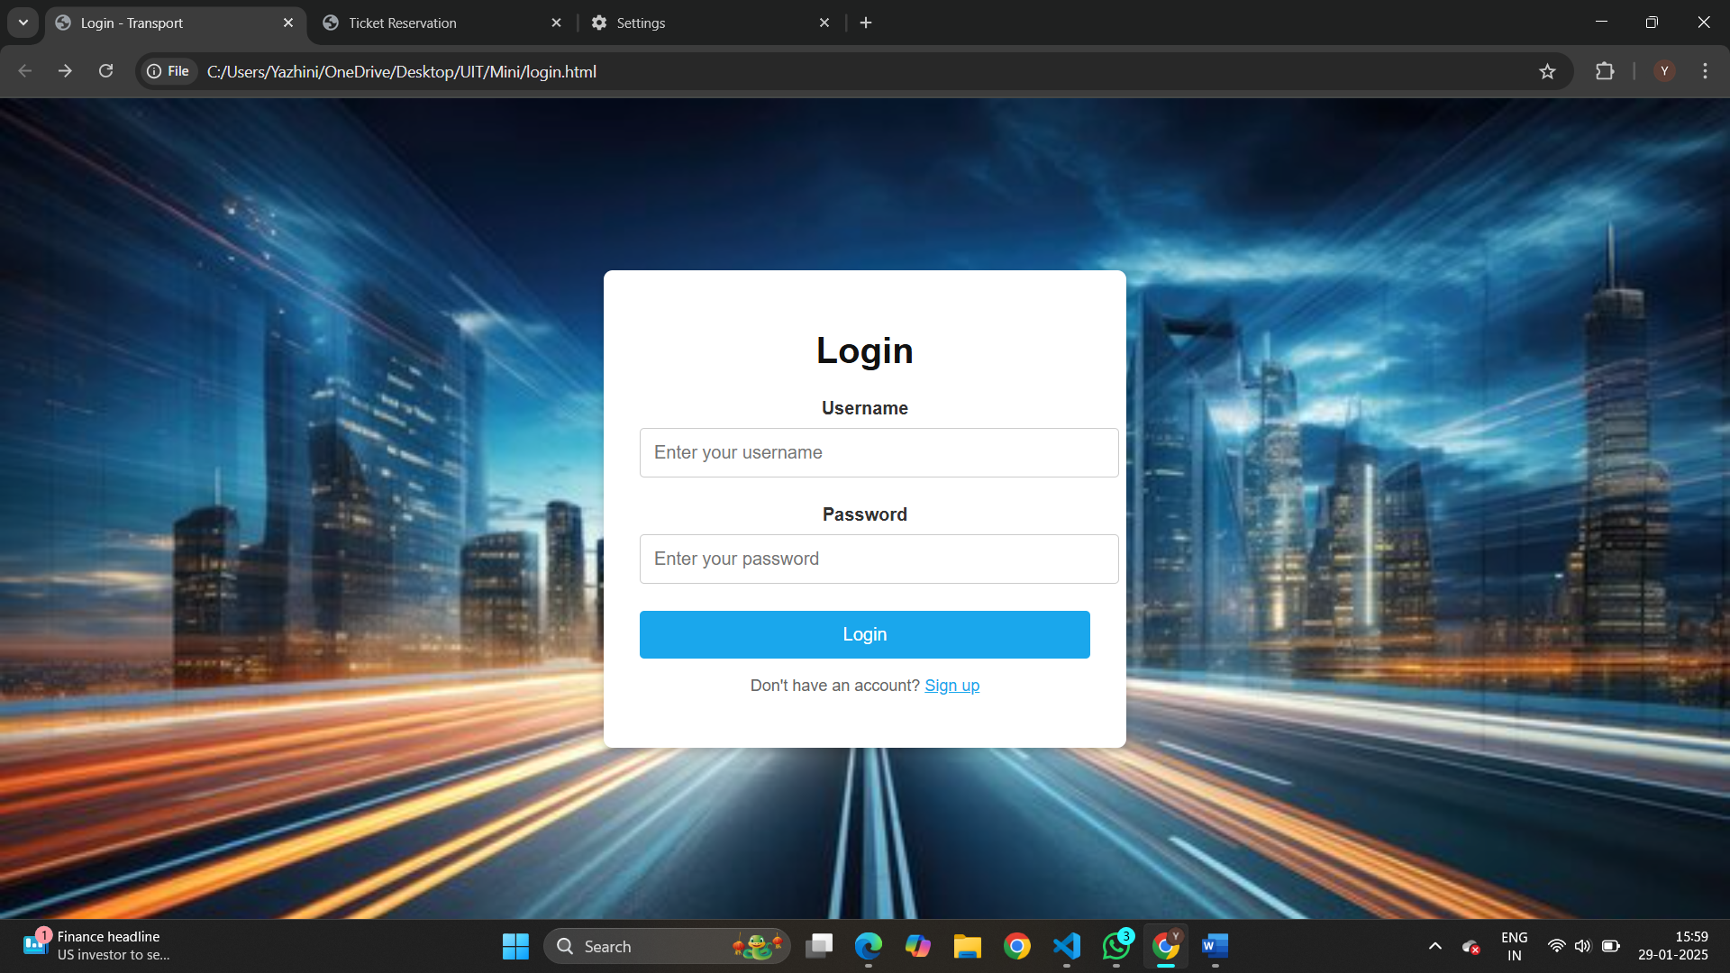

Sign-up Page:

<!DOCTYPE html>

<html>

<head>

    <title>Sign Up</title>

    <style>

        body {

            font-family: Arial, sans-serif;

            background-color: lightblue;

            display: flex;

            justify-content: center;

            align-items: center;

            height: 100vh;

            margin: 0;

        }

        .signup-form {

            background-color: white;

            border: 1px solid #0a0a0a;

            padding: 20px;

            border-radius: 5px;

            box-shadow: 0 2px 10px rgba(0, 0, 0, 0.1);

            width: 500px;

        }

        .signup-form h2 {

            text-align: center;

            margin-bottom: 20px;

        }

        .signup-form input {

            width: 95%;

            padding: 10px;

            margin: 10px 0;

            border: 1px solid #ccc;

            border-radius: 4px;

        }

        .signup-form button {

            width: 100%;

            padding: 10px;

            background-color: #1AA7EC;

            color: white;

            border: none;

            border-radius: 4px;

            cursor: pointer;

        }

        .signup-form button:hover {

            background-color:#4CAF50;

        }

    </style>

</head>

<body>

    <div class="signup-form">

        <h2>Create Account</h2>

        <form action="/submit" method="POST">

            <label for="username">Username:</label>

            <input type="text" id="username" name="username" required>

            <label for="email">Email:</label>

            <input type="email" id="email" name="email" required>

            <label for="password">Password:</label>

            <input type="password" id="password" name="password" required>

            <button type="submit">Sign Up</button>

        </form>

    </div>

</body>

</html>

Output:

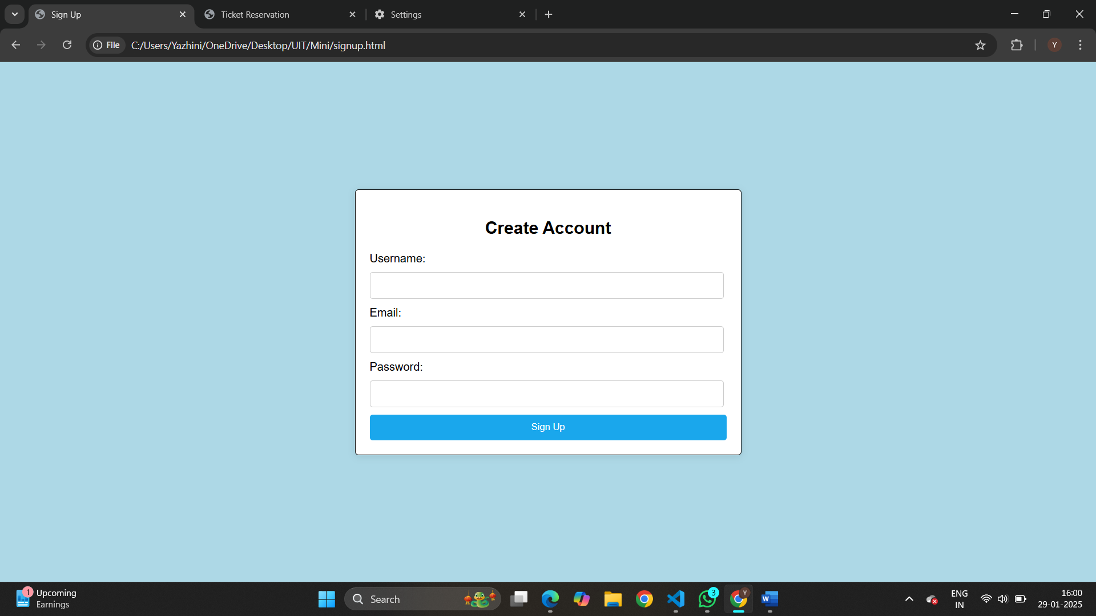

Home Page:

<!DOCTYPE html>

<html>

<head>

    <title>Ticket Reservation</title>

    <style>

        body {

            font-family: Arial, sans-serif;

            margin: 0;

            background-image: url('C:/Users/Yazhini/OneDrive/Desktop/UIT/Mini/m1.avif');

            background-position: center center;

            background-attachment: fixed;

            background-size: cover;

        }

        header {

            background-color:#1aa5eb;

            color: white;

            text-align: center;

            padding: 1rem 0;

            position: fixed;

            top: 0;

            width: 100%;

            z-index: 1000;

        }

        .container {

            display: flex;

            flex-direction: column;

            align-items: center;

            justify-content: center;

            gap: 1.5rem;

            padding: 1rem;

            margin-top: 10rem;

        }

        .card {

            background: white;

            border: 1px solid #ddd;

            border-radius: 8px;

            padding: 1.5rem;

            text-align: center;

            box-shadow: 0 2px 5px rgba(0, 0, 0, 0.1);

            transition: transform 0.3s, box-shadow 0.3s;

            width: 80%;

            max-width: 300px;

        }

        .card:hover {

            transform: translateY(-5px);

            box-shadow: 0 5px 15px rgba(0, 0, 0, 0.2);

        }

        .card a {

            text-decoration: none;

            color: #4CAF50;

            font-weight: bold;

        }

        .card a:hover {

            text-decoration: underline;

        }

    </style>

</head>

<body>

    <header>

        <h1>Welcome to Ticket Reservation</h1>

        <p>Select your preferred transport option below:</p>

    </header>

    <div class="container">

        <div class="card">

            <h2>Train Transport</h2>

            <p>Find and book train tickets at your convenience.</p>

            <a href="C:\Users\Yazhini\OneDrive\Desktop\UIT\Mini\form.html">Book Now</a>

        </div>

        <div class="card">

            <h2>Bus Transport</h2>

            <p>Book tickets for bus travel to your destination.</p>

            <a href="#">Book Now</a>

        </div>

        <div class="card">

            <h2>Air Transport</h2>

            <p>Reserve flight tickets quickly and easily.</p>

            <a href="#">Book Now</a>

        </div>

    </div>

</body>

</html>

Output:

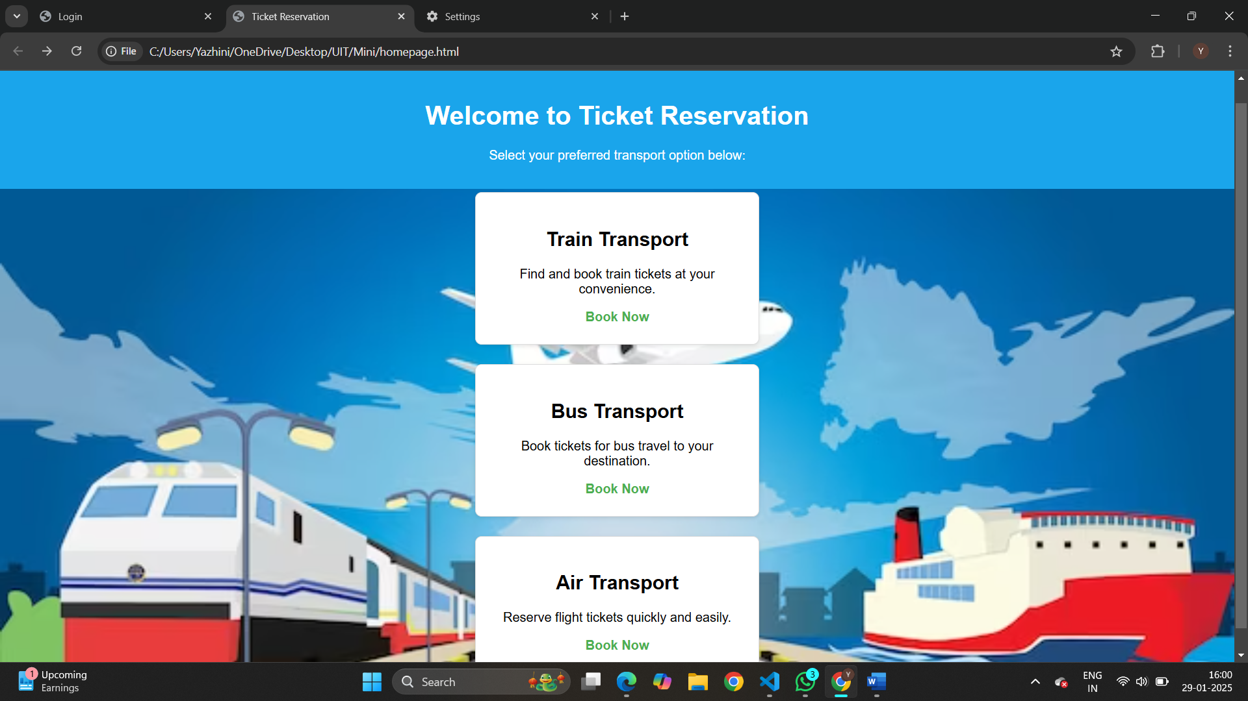

Train Ticket Form:

<!DOCTYPE html>

<html>

<head>

    <title>Train Ticket Booking Form</title>

    <style>

        \* {

            margin: 0;

            padding: 0;

            box-sizing: border-box;

        }

        body {

            font-family: Arial, sans-serif;

            background-color: lightblue;

            padding: 20px;

        }

        h1 {

            text-align: center;

            color: #333;

            margin-bottom: 20px;

        }

        .form-container {

            max-width: 600px;

            margin: 0 auto;

            background-color: #fff;

            border: 1px solid #0a0a0a;

            padding: 20px;

            border-radius: 8px;

            box-shadow: 0 4px 8px rgba(0, 0, 0, 0.1);

        }

        label {

            font-weight: bold;

            margin-bottom: 5px;

            display: inline-block;

        }

        input[type="text"],

        input[type="email"],

        input[type="date"],

        input[type="time"],

        input[type="number"],

        select,

        textarea {

            width: 100%;

            padding: 8px;

            margin: 10px 0;

            border: 1px solid #ccc;

            border-radius: 4px;

            font-size: 16px;

        }

        textarea {

            height: 100px;

        }

        button {

            background-color: #2098cf;

            color: white;

            border: none;

            padding: 12px 20px;

            font-size: 16px;

            cursor: pointer;

            border-radius: 4px;

            width: 100%;

        }

        button:hover {

            background-color: #45a049;

        }

        /\* Responsive design \*/

        @media (max-width: 600px) {

            .form-container {

                padding: 15px;

            }

            button {

                width: 100%;

            }

        }

    </style>

</head>

<body>

    <h1>Train Ticket Booking</h1>

    <div class="form-container">

        <form action="/submit-ticket" method="POST">

            <label for="name">Full Name:</label>

            <input type="text" id="name" name="name" required><br>

            <label for="email">Email Address:</label>

            <input type="email" id="email" name="email" required><br>

            <label for="from">Departure Station:</label>

            <input type="text" id="from" name="from" required><br>

            <label for="to">Destination Station:</label>

            <input type="text" id="to" name="to" required><br>

            <label for="date">Travel Date:</label>

            <input type="date" id="date" name="date" required><br>

            <label for="time">Travel Time:</label>

            <input type="time" id="time" name="time" required><br>

            <label for="class">Class:</label>

            <select id="class" name="class" required>

                <option value="economy">Economy</option>

                <option value="business">Business</option>

                <option value="first-class">First Class</option>

            </select><br>

            <label for="passengers">Number of Passengers:</label>

            <input type="number" id="passengers" name="passengers" min="1" required><br>

            <label for="remarks">Additional Remarks:</label>

            <textarea id="remarks" name="remarks"></textarea><br>

            <button type="submit">Book Ticket</button>

        </form>

    </div>

</body>

</html>

Output:

